Проект
АДМИНИСТРАЦИЯ ЛЕНИНГРАДСКОЙ ОБЛАСТИ
КОМИТЕТ ПО КУЛЬТУРЕ ЛЕНИНГРАДСКОЙ ОБЛАСТИ

ПРИКАЗ

«___»____________2020 г. №___________________
г. Санкт-Петербург

Об установлении предмета охраны объекта,
входящего в состав объекта культурного наследия федерального значения «Ансамбль госпитального городка», XVIII – XIX вв., расположенного
по адресу: Ленинградская область, г. Гатчина, ул. Радищева, д. 6а

В соответствии со статьями 9.1, 20, 33 Федерального закона от 25 июня 2002 года № 73-ФЗ «Об объектах культурного наследия (памятниках истории и культуры) народов Российской Федерации», ст. 4 закона Ленинградской области от 25 декабря 2015 года № 140-оз «О государственной охране, сохранении, использовании и популяризации объектов культурного наследия (памятников истории и культуры) народов Российской Федерации, расположенных на территории Ленинградской области», п. 2.2.1. Положения о комитете по культуре Ленинградской области, утвержденного постановлением Правительства Ленинградской области от 24 октября 2017 года № 431, приказываю:
- Установить предмет охраны объекта, входящего в состав объекта культурного наследия федерального значения «Ансамбль госпитального городка», XVIII – XIX вв., расположенного по адресу: Ленинградская область, г. Гатчина,
ул. Радищева, д. 6а, принятого под государственную охрану Указом Президента Российской Федерации от 20 февраля 1995 года № 176 «Об утверждении перечня объектов исторического и культурного наследия федерального (общероссийского значения)», согласно приложению к настоящему приказу.
- Отделу по осуществлению полномочий Российской Федерации в сфере объектов культурного наследия департамента государственной охраны, сохранения и использования объектов культурного наследия комитета по культуре Ленинградской области обеспечить внесение соответствующих сведений в Единый государственный реестр объектов культурного наследия (памятников истории и культуры) народов Российской Федерации.
- Отделу взаимодействия с муниципальными образованиями, информатизации и организационной работы комитета по культуре Ленинградской области обеспечить размещение настоящего приказа на сайте комитета по культуре Ленинградской области в информационно-телекоммуникационной сети «Интернет».
- Контроль за исполнением настоящего приказа возложить на заместителя председателя – начальника департамента государственной охраны, сохранения
и использования объектов культурного наследия комитета по культуре Ленинградской области.
- Настоящий приказ вступает в силу со дня его официального опубликования.

Председатель комитета В.О. Цой

Согласовано:

Заместитель председателя – начальник департамента государственной охраны, сохранения и использования объектов культурного наследия комитета по культуре Ленинградской области

____________________________ Г.Е. Лазарева

Начальник отдела по осуществлению полномочий Российской Федерации департамента государственной охраны, сохранения и использования объектов культурного наследия комитета по культуре Ленинградской области

_____________________________ Н.П. Большакова

Начальник сектора судебного и административного производства комитета по культуре Ленинградской области

____________________________ Ю.И. Юруть

Ознакомлен:
Начальник департамента государственной охраны, сохранения и использования объектов культурного наследия комитета по культуре Ленинградской области

____________________________ Г.Е. Лазарева

Начальник отдела взаимодействия с муниципальными образованиями, информатизации и организационной работы комитета по культуре Ленинградской области

_____________________________ Т.П. Павлова

Главный специалист отдела по осуществлению полномочий Российской Федерации в сфере объектов культурного наследия департамента государственной охраны, сохранения и использования объектов культурного наследия комитета по культуре Ленинградской области

____________________________ Н.И. Корнилова

Подготовлено:
Главный специалист отдела по осуществлению полномочий Российской Федерации в сфере объектов культурного наследия департамента государственной охраны, сохранения и использования объектов культурного наследия комитета по культуре Ленинградской области

____________________________ Н.И. Корнилова
Приложение
к приказу комитета по культуре
Ленинградской области
от «___» _____________2020 г.
№ _________________________

Предмет охраны объекта,
входящего в состав объекта культурного наследия федерального значения «Ансамбль госпитального городка», XVIII – XIX вв., расположенного
по адресу: Ленинградская область, г. Гатчина, ул. Радищева, д. 6а
№ п/п | Видовая принадлежность | Предмет охраны | Фотофиксация
1 | 2 | 3 | 4
1 | Объемно-пространственное решение | Конфигурация, местоположение,  габариты одноэтажного прямоугольного в плане здания с двумя выступающими объемами наружных сходов в подвал;  конфигурация (вальмовая) и габариты крыши основного объема здания включая отметку высоты конька, и выступающих объемов сходов в подвал - скатная;  окрытие кровли – материал (металл) | 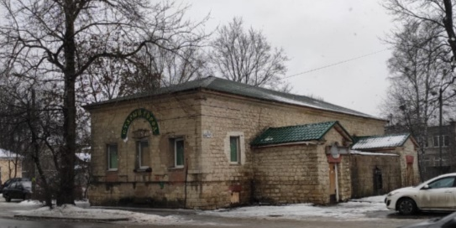
2 | Конструктивная система здания | исторические наружные капитальные стены (материал –известняк):  исторические отметки плоского чердачного перекрытия;  своды подвального помещения – кирпичные коробовые с распалубками;  лестницы, ведущие в подвальное помещение – местоположение. | 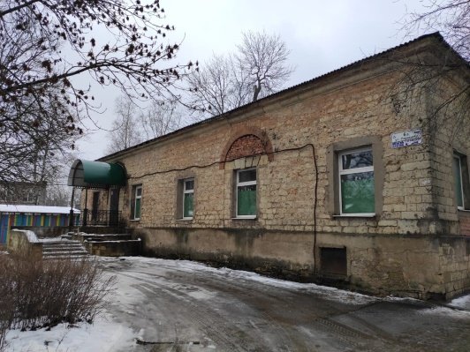  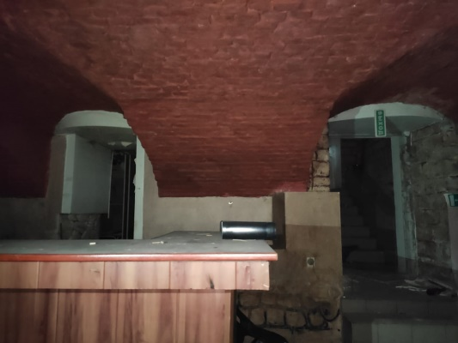  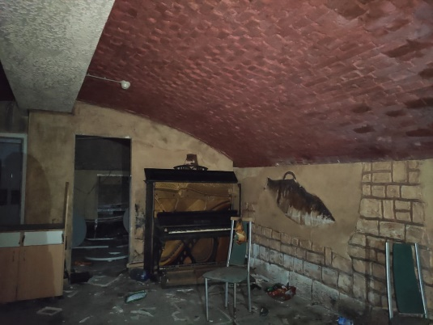  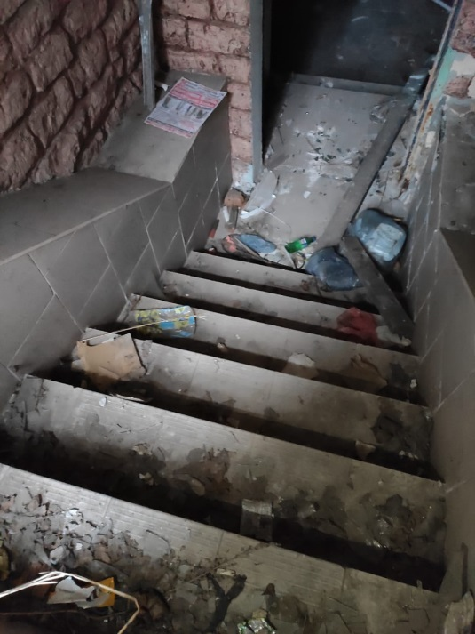  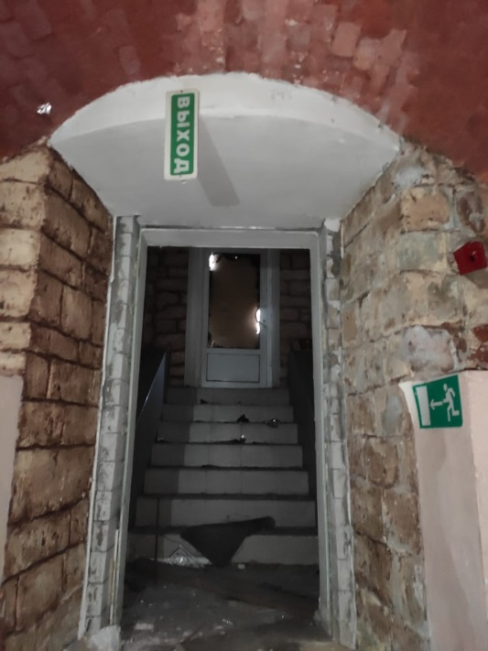
3 | Объемно-планировочное решение | Объемно-планировочное решение в пределах капитальных стен в уровне первого этажа и подвального помещения
4 | Архитектурно-художественное решение | архитектурно-художественное  решение фасадов:  - отделка фасадной поверхности натуральным камнем (известняк);  - профилированный венчающий карниз (материал – известняк), местоположение, профиль;  - исторические оконные проёмы в уровне цоколя: местоположение, конфигурация (прямоугольные);  западный фасад:  - декоративное оформление проёмов: дверного и оконного (заложенного дверного) в виде стилизованных замковых камней; полуциркульной кирпичной перемычкой; выделение проемов небольшим углублением;  - исторические оконные проёмы: местоположение, конфигурация (прямоугольные), исторические габариты;  южный фасад:  - декоративное оформление центрального оконного проема замковым камнем; выделение оконного проёма небольшим заглублением арочной формы;  - исторические оконные проёмы: местоположение, конфигурация (прямоугольные), исторические габариты;  восточный фасад:  - оформление 2-х центральных оконных проемов клинчатыми кирпичными перемычками;  - местоположение, конфигурация, габариты дверных проемов наружных сходов в подвал;  - оформление наружных сходов в подвал: профилированный карниз в оформлении треугольного фронтона, венчающий профилированный карниз, кирпичные клинчатые перемычки наружных и внутренних дверных проемов;  - конфигурация и местоположение, габариты оконных проемов с клинчатой кирпичной перемычкой в уровне цоколя  - исторические оконные проёмы: местоположение, конфигурация (прямоугольные), исторические габариты;  северный фасад:  - исторические оконные проёмы: местоположение, конфигурация (прямоугольные), габариты отметки высоты и габариты ширины. | 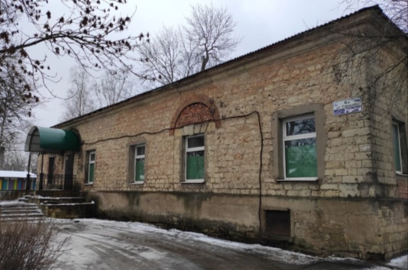  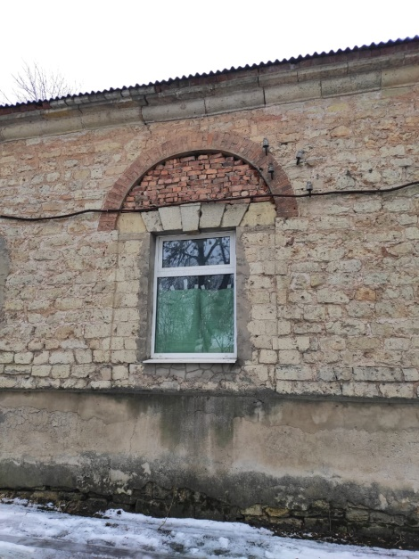  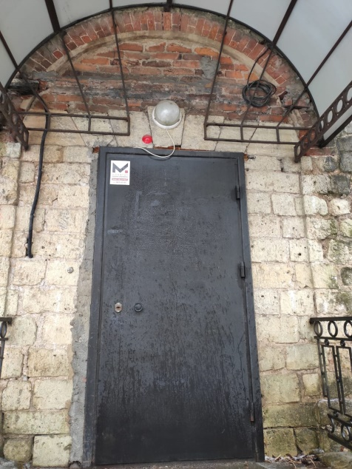  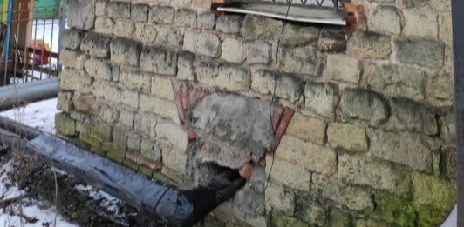  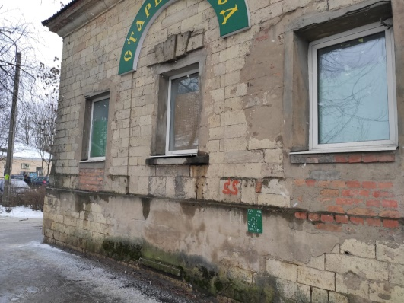  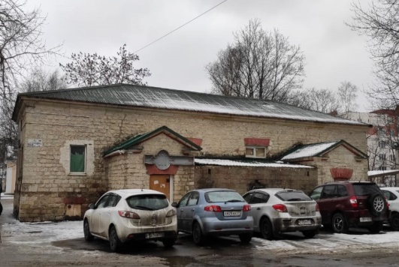  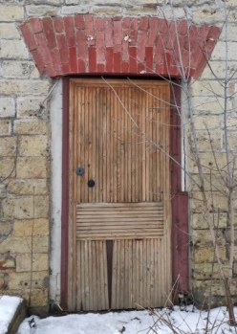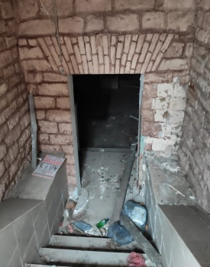  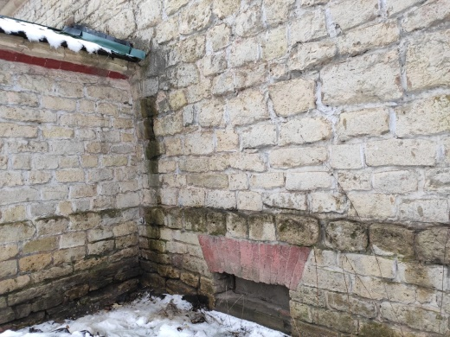  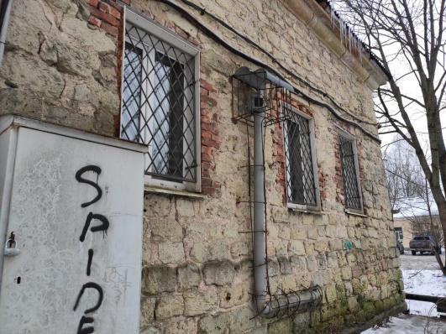

* Предмет охраны может быть уточнен при проведении дополнительных научных исследований.

